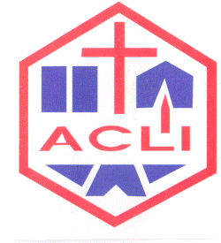

CIRCOLO ACLI
CAVALESE Cavalese, giugno 2014

Ricordiamo a tutti i soci Acli che

DOMENICA 8 GIUGNO 2014

dalle ore 9.oo alle ore 17.oo

la Val di Fiemme festeggia la

GIORNATA SENZ'AUTO

Il Circolo Acli di Cavalese parteciperà in Via Bronzetti con un gazebo dove potrete gustare fette di torta, bibite e snacks vari.

CIRCOLO ACLI CAVALESE
Presidente: Giovanna Brungiu Senes – Via Galilei 8 - 38033 Cavalese – TN – Tel. 0462/341317
Fax. 0462 340274 –– Mail : giovanna.senes@libero.it --- Sito: www.renatobernardi.it

